Sécurisation des applications Web

Activité 2: Vulnérabilités liées à l’authentification et à la gestion des sessions
Propriétés | Description
Intitulé long | Exploitation d'une plateforme d'apprentissage des vulnérabilités des applications web
Intitulé court | Sécurisation des applications web
Formation concernée | BTS Services Informatiques aux Organisations
Matière | SLAM4 : Réalisation et maintenance de composants logiciels.
Présentation | Ce Côté labo a pour objectif d'exploiter la plateforme d'apprentissage Mutillidae (OWASP) afin de se familiariser avec les principales vulnérabilités des applications web.  Chaque activité couvre une problématique spécifique (SQLi, XSS, CSRF…) en référence au top 10 des vulnérabilités décrites par l'OWASP.  Dans un premier temps, l'étudiant doit réaliser les attaques associées à chaque vulnérabilité.  Dans un deuxième temps, l’objectif est d’analyser et de comprendre les codes sources des scripts présentés dans leur forme non sécurisée puis sécurisée en tant que contre-mesure.  Cette deuxième activité traite des problématiques d’authentification et de gestion des sessions.
Notions | Activités supports de l’acquisition des compétences  D4.1 – Maintenance d'une solution applicative  - A4.2.1 Analyse et correction d'un dysfonctionnement, d'un problème de qualité de service ou de sécurité.  Savoir-faire  - Programmer un composant logiciel.  - Adapter un composant logiciel.  - Valider et documenter un composant logiciel.  Savoirs associés  - Techniques de sécurisation.
Prérequis | Commandes de base d’administration d’un système Linux, langages PHP et JavaScript. Avoir lu la présentation et réalisé les installations nécessaires à l’activité 1.
Outils | Deux machines éventuellement virtualisées sont nécessaires avec Linux comme système d’exploitation.  Site officiel : https://www.owasp.org
Mots-clés | OWASP, Mutillidae, BurpSuite, vulnérabilités, SQLi, XSS, IDOR.
Durée | Une heure pour cette activité.
Auteur(es) | Patrice DIGNAN, avec la relecture, les tests et les suggestions de Hervé Le Guern et de Yann BARROT.
Version | v 1.0
Date de publication | juillet 2018

I Présentation générale 2
1 Le risque A2 du top 10 d’OWASP 2
2 Conséquences 2
3 Bonnes pratiques 3
II Objectifs et architecture générale de l’activité 3
III Premier défi : énumération des logins 5
1 Objectif 5
2 A vous de jouer 5
3 Bonnes pratiques 6
II Deuxième défi : Force brute sur un mot de passe 7
1 Objectif 7
2 A vous de jouer 7
3 Bonnes pratiques 7
III Troisième défi : Vol de session 8
1 Objectif 8
2 A vous de jouer 8
3 Bonnes pratiques 8
IV Conclusion 9

Présentation générale

Le risque A2 du top 10 d’OWASP
Lors du développement d’une application, le codage des fonctions liées à l’authentification et à la gestion des sessions (cookie de session) peuvent être incorrectement implémentées, permettant ainsi à des attaquants de compromettre des mots de passe et des identifiants de session.

Conséquences
En cas de force brute sur des mots de passe ou de vol d’identifiant de session (session hijacking), une personne malveillante peut s’identifier avec le compte d’un autre utilisateur voire avec celui de l’administrateur. Les conséquences peuvent être particulièrement graves sur une application manipulant des données hautement confidentielles (applications médicales, bancaires…). Par ailleurs, le Règlement général sur la protection des données (RGPD) confère à la CNIL des missions supplémentaires et un pouvoir de contrôle et de sanction accru en matière de protection des données ce qui renforce l’obligation des entreprises d’assurer la sécurité des données manipulées.

Si le codage des fonctions liées à l’authentification et à la gestion des sessions est mal implémenté, l’application web risque d’offrir les vulnérabilités suivantes :

- Tests d’authentification possibles sur des listes de login et de mots de passe : énumération des logins valides puis force brute des mots de passe ;
- Identification à l’aide de mots de passe par défaut encore actifs lors de la phase de déploiement de l’application : certaines applications web comportent des comptes avec des mots de passe par défaut (glpi/glpi pour l’application GLPI ou nagios/nagiosadmin pour l'application nagios ou admin/cisco sur un routeur Cisco WRV215 , etc.) ;
- Création autorisée de comptes utilisateurs avec des mots de passe non sécurisés tels que admin ou password1 ;
- Codage non sécurisé des fonctionnalités permettant à un utilisateur de retrouver son mot de passe en cas d’oubli ;
- Mots de passe écrits en dur dans du code source, mots de passe non chiffrés ou faiblement hashés (absence de fonction de salage) ;
- Absence ou mauvais codage des fonctions gérant les authentifications multi-formes pour les applications très sensibles en terme de confidentialité des informations ;
- Mauvaise implémentation des cookies de session : cookie d’identifiant de session prévisible, exposition des sessions ID dans l’URL, absence de rotation des sessions ID après un succès d’authentification ou après une déconnexion, pas de timeout sur les sessions ID.

Côté mise en pratique, cette deuxième activité exploite quelques exemples des vulnérabilités décrites dans les points 1. et 7.

Bonnes pratiques
Les bonnes pratiques suivantes peuvent être mises en place en tant que limitations ou contre-mesures des vulnérabilités présentées en amont :

- Le développeur ne doit pas indiquer la raison d’un échec d’authentification : login incorrect ou mot de passe incorrect. Il faut simplement indiquer qu’il y a un échec d’authentification sans donner plus de détails par une phrase du type : échec d’authentification ;
- Il faut coder des fonctions qui imposent un changement de mot de passe lors de la première connexion et supprimer les comptes inutiles comportant des mots de passe par défaut lors du déploiement de l’application ;
- Il faut interdire les mots de passe non sécurisés (mots de passe du dictionnaire) en testant la solidité des mots de passe au moment de la création des comptes (codage qui impose une longueur minimale, la présence de caractères spéciaux…) ;
- Il faut s’assurer que les fonctions permettant de retrouver un mot de passe en cas d’oubli ne présentent pas un codage trop laxiste (demande d’une couleur préférée par exemple) ;
- Externaliser le stockage des mots de passe et les stocker sous forme chiffrée : ne pas stocker des mots de passe en clair dans du code source, utiliser des fonctions de salage lorsque les mots de passe sont hashés afin de prévenir les attaques du type table arc-en-ciel (rainbow table) ;
- Les applications manipulant des informations hautement confidentielles doivent comporter des modules d’authentifications multi-formes en plus du traditionnel login/mot de passe : possession d’un objet pour déchiffrer un contenu, biométrie, géolocalisation… ;
- Générer des cookies d’identifiant de sessions non prévisibles, qui changent après un succès d’authentification, les désactiver après une déconnexion et programmer une durée de validité (timeout).

Objectifs et architecture générale de l’activité

Trois défis sont proposés pour illustrer la sécurisation de l’authentification et des sessions :

- l’énumération des logins : il s’agit d’énumérer des logins valides à partir d’un dictionnaire ;
- une attaque par force brute sur un login valide : l’attaquant étant certain qu’un login est valide, il peut tenter une force brute sur le mot de passe ;
- un vol de session à l’aide d’un cookie d’identification prévisible afin de s’identifier à l’aide du compte d’un autre utilisateur sans connaître son login et son mot de passe.

Ces trois défis peuvent être réalisés de manière indépendante. Chaque défi est associé à un dossier documentaire.

Pour rappel, l’environnement de travail est le suivant :
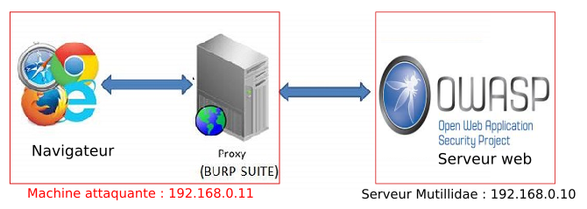

Le serveur Mutillidae propose un site web conçu pour identifier et tester les failles de sécurité identifiées par l’OWASP. Il est possible pour chacune d’entre elles, de définir le niveau de sécurité appliqué.

Notre démarche consistera, pour les failles de type A2 d’OWASP :
- à partir de la version non sécurisée de la page concernée et à mettre en évidence la faille de sécurité.
- nous constaterons ensuite que dans la version sécurisée de cette page fournie par Mutillidae, l’attaque n’est plus possible.
- l’étude des mécanismes de sécurisation utilisés, donc du code de la page associée, permettra de dégager des bonnes pratiques de programmation.

Quant à la machine attaquante, elle comprend un navigateur ainsi que le proxy BurpSuite qui permet d’intercepter les requêtes avant de les envoyer au serveur.

Premier défi : énumération des logins

Remarque importante : attention à ne pas utiliser la version 2.6.60 de Mutillidae pour la réalisation de ce défi suite à la constatation d’un bug.

Objectif
L’objectif est d’obtenir une liste de logins valides testés à l’aide d’un dictionnaire. Lorsque le développeur indique la raison d’un échec d’authentification (login incorrect), un attaquant peut profiter de ces messages d’échec afin de tester des listes de login en comparant les réponses obtenues entre un succès et un échec d’authentification.

L’énumération des logins est envisageable, quel que soit le type d’interaction entre les clients et le serveur : nous aurions pu appliquer la démarche décrite plus bas pour une authentification "classique" basée sur des pages HTML/PHP ; nous avons choisi de travailler sur une authentification passant par un service web basé sur un protocole de communication de type SOAP.

Les services web sont de plus en plus utilisés. Ils facilitent la communication entre applications hétérogènes : ils servent beaucoup pour interconnecter les systèmes d’informations ; on les retrouve aussi dans les services mis à disposition par un cloud.

Mutillidae permet d’aborder un certain nombre de problèmes de sécurité posés par ces services web : l’énumération des logins est donc le premier que nous rencontrerons.

Pour aller plus loin sur les services web :

OWASP propose une page dédiée aux services web et aux problèmes de sécurités associés : https://www.owasp.org/index.php/Web_Services.

Les services Web sur Openclassrooms

A vous de jouer
Les questions suivantes peuvent être traitées en suivant les étapes décrites dans le dossier documentaire n°1 (page 10, énumération des logins).

- Énumération des logins en mode non sécurisé.

Le but de cette première série de questions est d’étudier le comportement de l’application en mode non sécurisé afin de lancer l’attaque visant à énumérer des logins valides.

- Commencer par installer l’extension Wsdler en réalisant les manipulations décrites dans l’étape n°1. Puis, positionner le niveau de sécurité à 0.
- Tester un exemple de requête et de réponse à l’aide d’un login non valide en réalisant les manipulations décrites dans l’étape n°2 (parse de la page wsdl, envoi au répéteur, génération de la réponse et envoi au comparateur).
- Tester un exemple de requête et de réponse à l’aide d’un login valide en réalisant les manipulations décrites dans l’étape n°3 (parse de la page wsdl, envoi au répéteur, modification avec un login valide, génération de la réponse et envoi au comparateur).
- Créer un dictionnaire de login sur votre machine cliente. Pour cela, ouvrir un éditeur de texte et saisir des logins les uns en dessous des autres et enregistrer votre fichier.
- Lancer l’énumération et relever les logins valides en réalisant les manipulations décrites dans l’étape n°4.
- A l’aide du comparateur, expliquer quelles sont les lignes de la réponse sur lesquelles l’attaquant a pu s’appuyer pour lancer l’attaque ?

- Énumération des logins en mode sécurisé et analyse du code source

Le but de cette deuxième partie est de tester à nouveau l’attaque après activation du codage sécurisé et de comprendre l’encodage mis en place.

- Fermer puis relancer BurpSuite. Positionner le niveau de sécurité à 5 et relancer l’attaque en suivant les étapes 2 à 4.
- Les informations affichées par le comparateur sont-elles exploitables pour tenter une énumération ?
- Chercher dans le code source de la page ws-user-account.php (située dans /var/www/html/mutillidae/webservices/soap/) le codage mis en place permettant d’obtenir un encodage sécurisé. Expliquer le rôle de l’instruction EncodeforHTML.

Bonnes pratiques
Les bonnes pratiques de codage permettant de limiter ou d’éviter ce type d’attaque sont les suivantes :

- ne pas indiquer la cause d’un échec d’authentification mais se limiter à un affichage indiquant l’échec d’authentification sans donner plus de détails (login incorrect ou mot de passe incorrect) ;
- encoder les messages de sortie pour éviter qu’un attaquant puisse les exploiter.

Deuxième défi : Force brute sur un mot de passe

Objectif
Réaliser une force brute du mot de passe associé au compte administrateur précédemment découvert (login admin).

A vous de jouer
Les questions suivantes se traitent en suivant les étapes décrites dans le dossier documentaire n°2 (page 18, force brute d’un mot de passe).

- Force brute d’un mot de passe.

Dans un premier temps, l’objectif est de se placer côté attaquant en lançant une force brute pour découvrir le mot de passe d’un compte.

- Commencer par préparer l’attaque en réalisant les manipulations décrites dans l’étape n°1.
- Lancer la force brute en suivant les indications de l’étape n°2.

- Codage sécurisé et analyse du code source

Le but de cette deuxième partie est de tester à nouveau l’attaque après activation du codage sécurisé et de comprendre les contre-mesures permettant de limiter ou de contrer l’attaque.

- Fermer puis relancer BurpSuite. Positionner le niveau de sécurité à 5 et relancer l’attaque en suivant les étapes 1 et 2. La force brute a t-elle échoué ?
- Observez le code source de la page register.php (création d’un nouveau compte) et indiquer si avec un codage de niveau 5, un utilisateur peut créer un compte avec un mot de passe non sécurisé ?
- Côté administrateur du système attaqué, quelles sont les mesures permettant de détecter et de contrer ce type d’attaque ?

Bonnes pratiques
Les bonnes pratiques suivantes permettant de limiter ou d’éviter ce type d’attaque :

- limitation de l’attaque : le développeur doit rajouter des fonctions permettant de tester la sécurité d’un mot de passe au moment de la création d’un compte en empêchant l’utilisation d’un mot de passe non sécurisé ;
- empêcher l’attaque : côté administrateur système, les systèmes de prévention des intrusions peuvent bloquer les attaques de type force brute.

Troisième défi : Vol de session

Objectif
Se retrouver authentifié avec le compte d’un autre utilisateur via un cookie d’identification prévisible sans connaître le login et le mot de passe de la victime.

A vous de jouer
Les questions suivantes se traitent en suivant les étapes décrites dans le dossier documentaire n°3 (page 21, vol de session).

- Vol de session.

Dans un premier temps, l’objectif est de se placer côté attaquant en volant la session d’une victime.

- Commencer par intercepter le cookie d’un utilisateur correctement authentifié en réalisant les manipulations décrites dans l’étape n°1.
- Voler la session d’une victime en modifiant l’identifiant associé au cookie intercepté. Pour cela, réaliser les manipulations décrites dans l’étape n°2.

- Codage sécurisé et analyse du code source

Le but de cette deuxième partie est de tester à nouveau l’attaque après activation du codage sécurisé et de comprendre les contre-mesures permettant de contrer l’attaque.

- Fermer puis relancer BurpSuite. Positionner le niveau de sécurité à 5 et relancer l’attaque en suivant les étapes 1 et 2. La modification du cookie uid a t-elle une conséquence ?
- Observez le code source de la page index.php (page d’accueil) et relever les différences avec le codage de niveau de sécurité 0 et 1.
- Expliquer les différences entre un cookie et une session. Conclure sur les bonnes pratiques de codage concernant le suivi des utilisateurs identifiés.

Bonnes pratiques
Les bonnes pratiques permettant d’éviter ce type d’attaque sont les suivantes :

- utiliser des sessions avec des valeurs générées et non prévisibles ;
- utiliser des ID de sessions qui sont modifiés après un succès d’authentification, désactivés après une déconnexion et qui ont une durée de vie limitée (timeout) ;
- encoder les ID de sessions.

Conclusion

Aperçu général des mesures de défense

En résumé, les principales mesures de défense concernant les problématiques d’authentification de gestion des sessions sont les suivantes :

Authentification
- Ne pas révéler des messages d’erreur ou de succès trop explicites ;
- Ne jamais inscrire, dans du code source, des mots de passe non chiffrés ou pas assez chiffrés, externaliser le stockage des mots de passe ;
- Renforcer la politique de gestion des mots de passe (durée de vie, longueur, caractères spéciaux, majuscules).
Gestion des sessions
- Générer des jetons de sessions non prévisibles ;
- Programmer des règles d’expiration et de rotation des ID de sessions (après un succès d’authentification ou une déconnexion) ;
- Utiliser des fonctions permettant d’encoder les identifiants de session.

Dossier documentaire

Dossier 1 : Énumération des logins
Remarque importante : attention à ne pas utiliser la version 2.6.60 de Mutillidae pour la réalisation de ce défi suite à la constatation d’un bug.
La démarche permettant de réaliser l’attaque est la suivante :

- Dans un premier temps, l’attaquant va observer le code renvoyé par le serveur suite à un échec d’authentification.
- L’étape précédente est répétée avec un login existant : pour cela, il peut utiliser son propre compte standard ;
- L’attaquant peut alors comparer les différences sur les codes de retour obtenus afin de relever un extrait pertinent qu’il pourra exploiter comme filtre pour réaliser son attaque ;
- Enfin, il ne reste plus qu’à utiliser un dictionnaire comportant des logins à tester en utilisant le filtre précédemment repéré. L’ensemble des logins valides obtenus correspond au résultat de notre énumération.

Étape n°0 (préalable) : Installation de l’extension Wsdler

Dans un premier temps, il faut enrichir BurpSuite d’une extension nommée Wsdler.

Cette extension intercepte les requêtes WSDL et les opérations associées au service web cible. Il est alors possible de générer des requêtes SOAP qui pourront être envoyées au service web.

L’extension est décrite plus en détail par son développeur sur son site : https://blog.netspi.com/hacking-web-services-with-burp/

Pour commencer, lancer BurpSuite, aller dans l’onglet Extender puis dans Bapp Store. Sélectionner l’extension Wsdler et l’installer. Le bouton Installer est situé en bas de la fenêtre de droite.

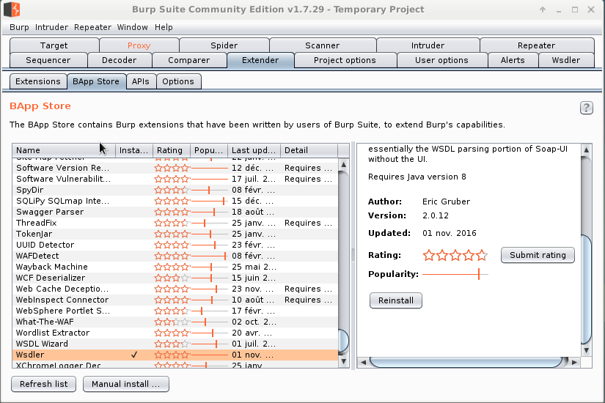
Une fois l’installation terminée, vérifier que l’extension s’affiche dans l’onglet Extensions.

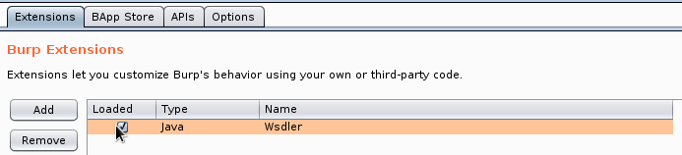

Étape n°1 : Test d’une requête et d’une réponse sur un login inexistant

Positionner le proxy à intercept off puis ouvrir la page suivante :

OWASP 2017 => A2 : Broken Authentication and Session Management => Username Enumeration => Lookup User (SOAP Web Service).

Positionner le proxy à intercept on, puis cliquer, dans le navigateur, sur le lien View the WSDL.

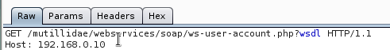
Faire un clic droit à l’intérieur de cette fenêtre de capture (Raw) en positionnant la souris dans la partie en fond blanc et cliquer sur Parse WSDL.

Vérifier que l’onglet Wsdler de BurpSuite s’enrichit des opérations suivantes :

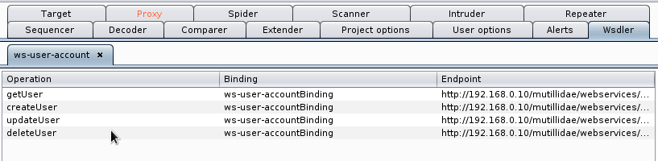
Pour notre objectif d’énumération, c’est l’opération getUser qui nous intéresse. Cliquer sur getUser et observer le code de la requête et plus particulièrement le contenu de la balise username. Cette balise contient une valeur par défaut correspondant à un login qui n’existe pas dans la liste des logins valides des comptes déjà existants (gero et). Cette requête est donc idéale pour tester le comportement de notre application sur un login inexistant.

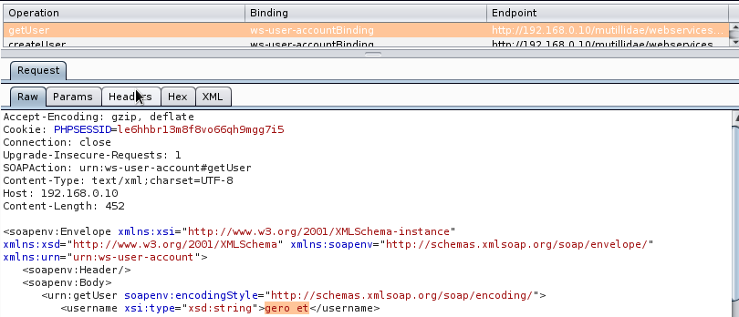
Faire un clic droit dans la fenêtre correspondant à la requête associée à un login inexistant (Raw) et cliquer sur Send to Repeater.

L’onglet Repeater de BurpSuite ajoute un premier sous onglet correspondant à notre requête.

Dans cet onglet, la partie Request correspond à la requête traitée et l’onglet Raw indique le flux capturé suite à cette requête.

Cliquer sur le bouton Go pour observer la réponse correspondante.

Observez le code de la réponse et plus particulièrement la phrase indiquant que l’utilisateur (login) n’existe pas (User gero et does not exist).

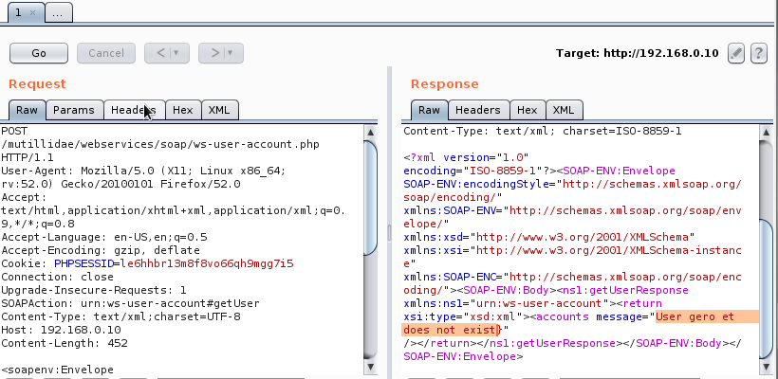

Faire un clic droit dans la fenêtre de la réponse (fenêtre de droite et cliquer sur Send to Comparer. L’onglet Comparer de BurpSuite s’enrichit de notre première réponse correspondant à un login inexistant.

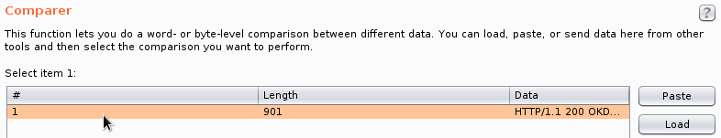
Étape n°2 : Test d’une requête et d’une réponse sur un login existant

Préalable : créer un nouvel utilisateur sous Mutillidae nommé utilisateur1 en lui affectant un mot de passe. Pour cela, cliquer sur le lien Please register here dans la page d’authentification. Pour les besoins du TP, créer aussi un autre utilisateur nommé utiisateur2.

Reproduire ensuite l’ensemble des manipulations de l’étape n°2 avec un login existant. Pour cela, positionner le proxy à intercept off puis ouvrir la page suivante :

OWASP 2017 => A2 : Broken Authentication and Session Management => Username Enumeration => Lookup User (SOAP Web Service).

Positionner ensuite le proxy à intercept on, puis cliquer sur le lien View the WSDL.

Comme précédemment, faire un clic droit dans la fenêtre de capture du proxy et cliquer sur Parse WSDL. Puis, dans l’onglet Wsdler de BurpSuite, cliquer sur getUser et envoyer la requête au répéteur (Send to Repeater) par un clic droit.

Le répéteur de BurpSuite offre maintenant un deuxième onglet correspondant à notre nouvelle requête. C’est à ce moment là qu’il faut remplacer la valeur gero et par un login valide (utilisateur1 dans la capture d’écran ci-dessous).

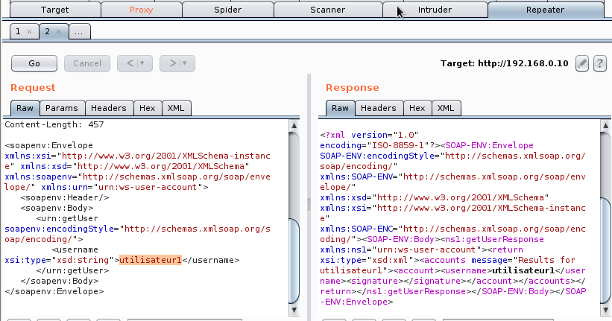
Il faut alors cliquer sur le bouton Go pour obtenir la réponse correspondant à un login valide. On observe la chaîne de caractère Results for. On peut alors envoyer la réponse au comparateur (Send to the Comparer) par un clic droit.

L’onglet Comparer de BurpSuite permet alors de comparer les réponses obtenues entre un login valide et un login inexistant. En cliquant sur le bouton Words, on peut observer les différences.

La fenêtre de gauche correspond à la réponse obtenue en cas de login inexistant. Celle de droite en cas de login existant.

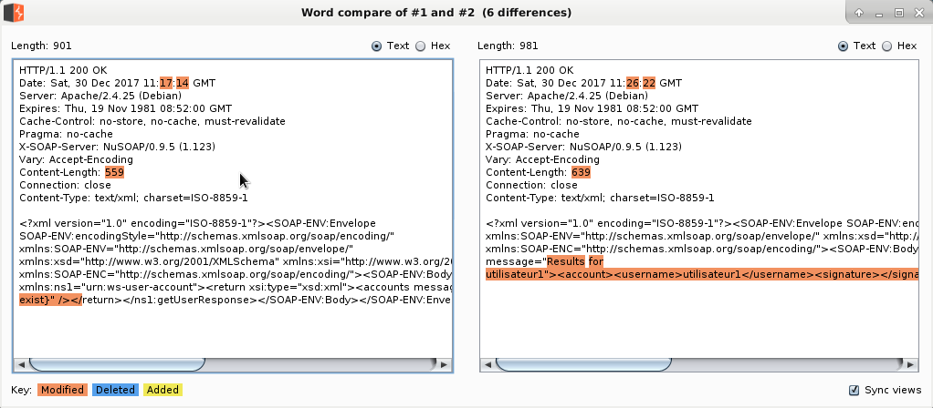
C’est cette différence dans les messages qui s’affichent que nous allons exploiter.

Étape n°3 : Énumération des logins

Revenir dans l’onglet Repeater de BurpSuite et dans la fenêtre de réponse (fenêtre de droite) correspondant au test sur un login correct, faire un clic droit et cliquer sur Send to the Intruder. Aller ensuite dans l’onglet Intruder de BurpSuite, et cliquer sur l’onglet Positions puis sur le bouton Clear.

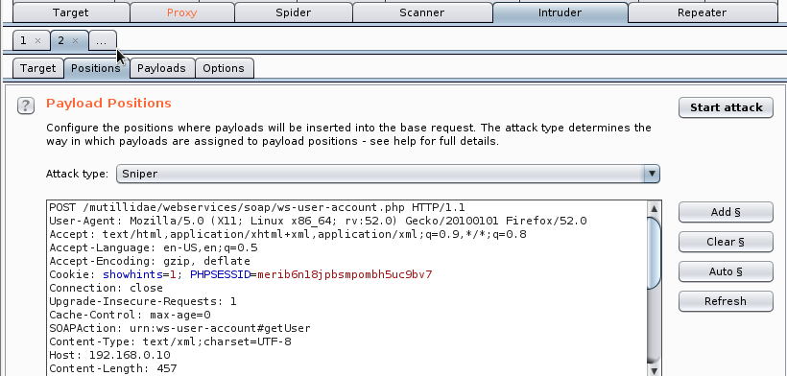
Toujours dans cette fenêtre, il faut sélectionner avec un double clic de souris la valeur correspondant au login (utilisateur1 dans cette capture d’écran) et cliquer sur le bouton Add. Nous travaillerons donc avec une seule variable, d’où le mode Sniper. D’autres modes existent et permettent de travailler avec plusieurs variables.

Une fois la valeur sélectionnée, Bupsuite testera en boucle différents logins en remplaçant la variable par les valeurs indiquées dans le dictionnaire.
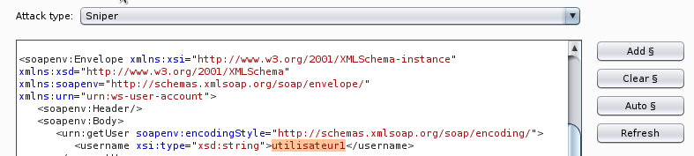

Puis, cliquer sur l’onglet Payload et charger un dictionnaire de login. Ce dictionnaire peut être créé à l’aide d’un éditeur de texte comportant une liste de login.

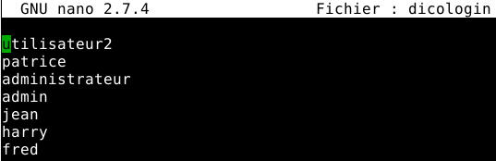

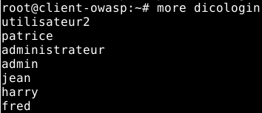

La sélection du dictionnaire se fait en cliquant sur le bouton Load de la rubrique Payload options.

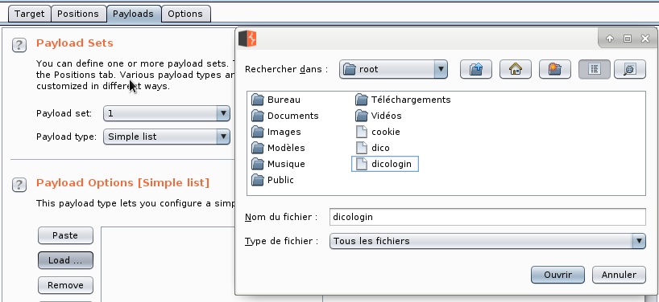
Enfin, dans le dernier onglet Options, il faut ajouter un filtre dans la rubrique Grep Extract. Cliquer ensuite sur le bouton Add.

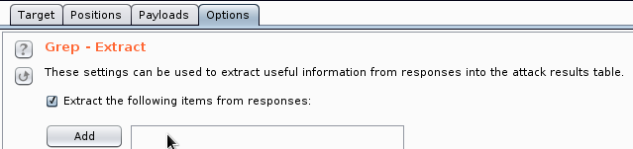
Dans la fenêtre suivante, il faut indiquer la chaîne de caractère correspondant à un login correct: "Results for", puis valider en cliquant sur OK.

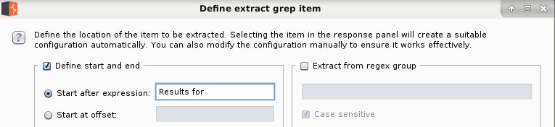
Il ne reste plus qu’à lancer l’attaque en cliquant sur Start Attack dans le menu Intruder de BurpSuite. A ce moment là, ne pas tenir compte du message d’avertissement sur les limitations de la version community.
La fenêtre de résultat de l’attaque correspond à notre énumération de logins.
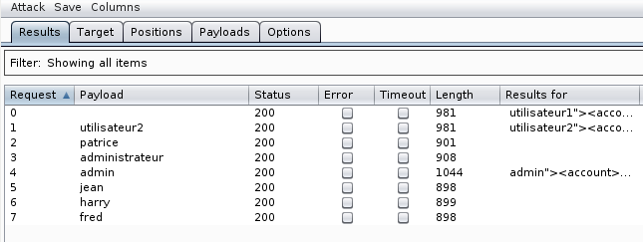
Tous les logins testés pour lesquels la colonne Results for est alimentée sont des logins valides sur lesquels une force brute du mot de passe peut être tentée.

Dossier 2 : Force brute d’un mot de passe
Étape n°1 : Préparation de l’attaque
Une attaque en force brute consiste à tester en boucle des mots de passe présents dans un dictionnaire. L’outil Burpsuite teste alors chacun des mots de passe en observant le code de retour ce qui permet d’identifier un succès d’authentification.

Démarrer BurpSuite et positionner mutillidae sur le niveau de sécurité 0. Placer aussi le proxy en mode de non capture en cliquant sur intercept off. Ouvrir ensuite la page permettant de s’authentifier :

OWASP 2017 => A2 (Broken Authentication and Session Management) => Authentication Bypass =>Via Brute Force => Login

Dans l’exemple qui suit, nous travaillons sur un compte dont le login est admin. Dans la version 2.6.62 de Mutillidae, un compte admin existe déjà avec le mot de passe adminpass. Les manipulations suivantes pourraient être faite avec n’importe quel compte existant dont on souhaite brute forcer le mot de passe.

Positionner le proxy BurpSuite à on (intercept on). Dans le champ login, saisir admin et dans le champ du mot passe, saisir n’importe quel mot de passe erroné, puis valider en cliquant sur le bouton Login. On peut saisir n’importe quel mot de passe erroné vu que l’objectif de cette étape est juste de positionner une variable.

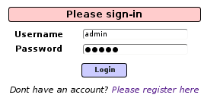

Cliquer ensuite sur le bouton Forward. Dans la capture d’écran ci-dessous, c’est le mot de passe admin qui a été saisi. Peu importe puisque nous allons transformer ce mot de passe en variable de test pour notre force brute.
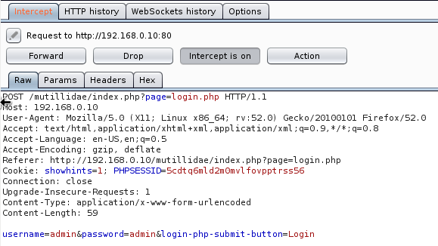
Étape n°2 : Lancement de l’attaque
Faire ensuite un clic droit à l’intérieur de cette fenêtre et cliquer sur Send to Intruder.

L’onglet Intruder de BurpSuite s’enrichit d’un sous onglet supplémentaire.

Cliquer sur l’onglet Positions puis sur le bouton Clear.
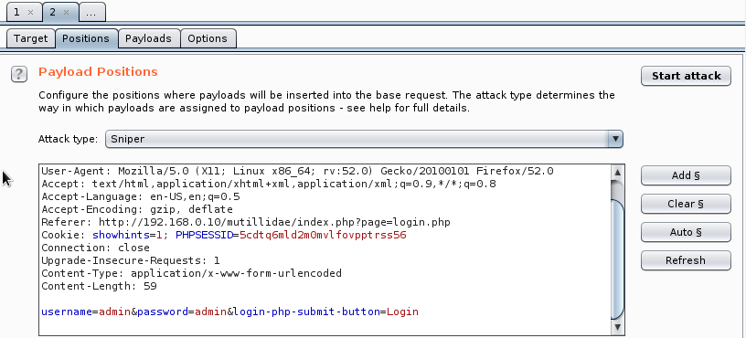
Puis, sélectionner par un double clic le mot de passe saisi (admin) et cliquer sur le bouton Add.

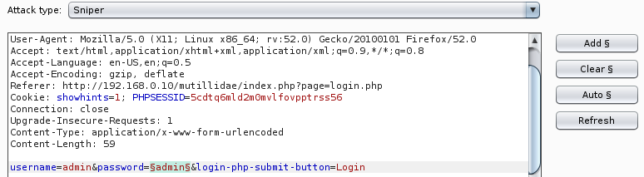
Cliquer ensuite sur l’onglet Payload et charger un dictionnaire en cliquant sur le bouton Load dans la section Payload Options. Il faut auparavant avoir créé ce dictionnaire.

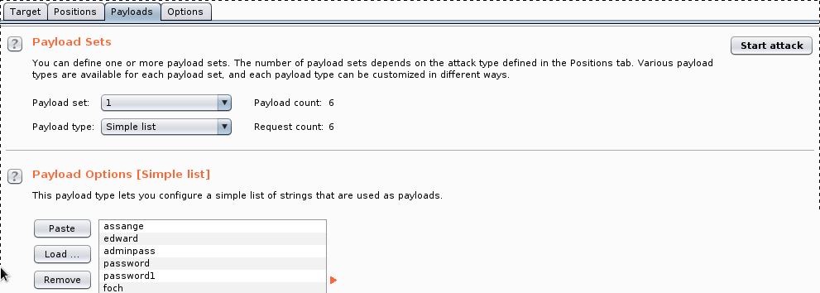

Le lancement de l’attaque se fait en cliquant sur le bouton Start Attack.

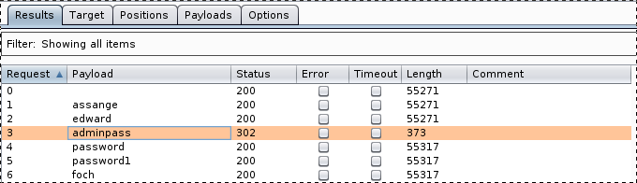
Les lignes associées à un code de status de 302 correspondent à un succès d’authentification. Le mot de passe du compte admin est donc adminpass.

Dossier 3 : Vol de session
Étape n°1 : Interception du cookie
Tout d’abord, commencer par se déconnecter de Mutillidae et positionner le proxy en non interception en cliquant sur intercept off. Redémarrer aussi le navigateur.
Démarrer BurpSuite et positionner Mutillidae avec le niveau de sécurité à 0. Puis ouvrir la page suivante :

OWASP 2017 => A2 : Broken Authentication and Session Management => Privilege Escalation => Login

Saisir un login et un mot de passe correspondant à un compte existant (utilisateur1 dans cet exemple). Puis valider en cliquant sur le bouton Login.

Ensuite, positionner le proxy à intercept on. Cliquer ensuite sur le lien Home en haut de la page afin de naviguer en étant connecté.

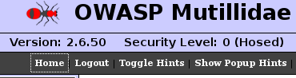

Cliquer sur le bouton Forward du proxy et observer les cookies capturés dans l’onglet Params de l’intercepteur.

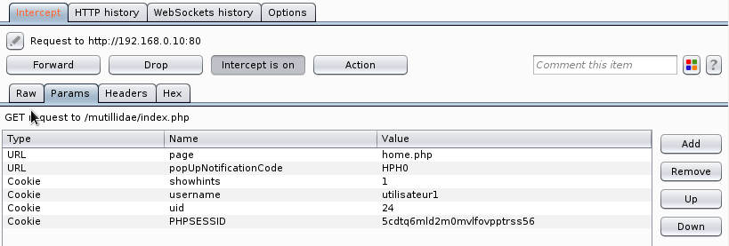
Un des cookies capturé s’intitule uid et ressemble à une sorte de clé primaire.

On peut s’interroger sur le comportement de l’application si on rejoue la requête avec un numéro différent car après le numéro 24 on peut prévoir que l’utilisateur suivant est associé au numéro 25. De même on peut se demander à quel utilisateur est associé le numéro 1.

Étape n°2 : Vol de la session
Modifier la valeur du cookie uid en mettant la valeur 1. Pour cela, double cliquer sur la valeur du cookie et saisir la nouvelle valeur.

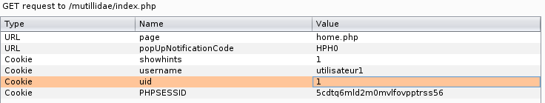
Puis cliquer sur le bouton Forward du proxy. On se retrouve connecté en tant qu’administrateur. Le cookie d’identification était donc prévisible.

Rainbow table : attaque permettant de cracker l’empreinte (hash) d’un mot de passe.

